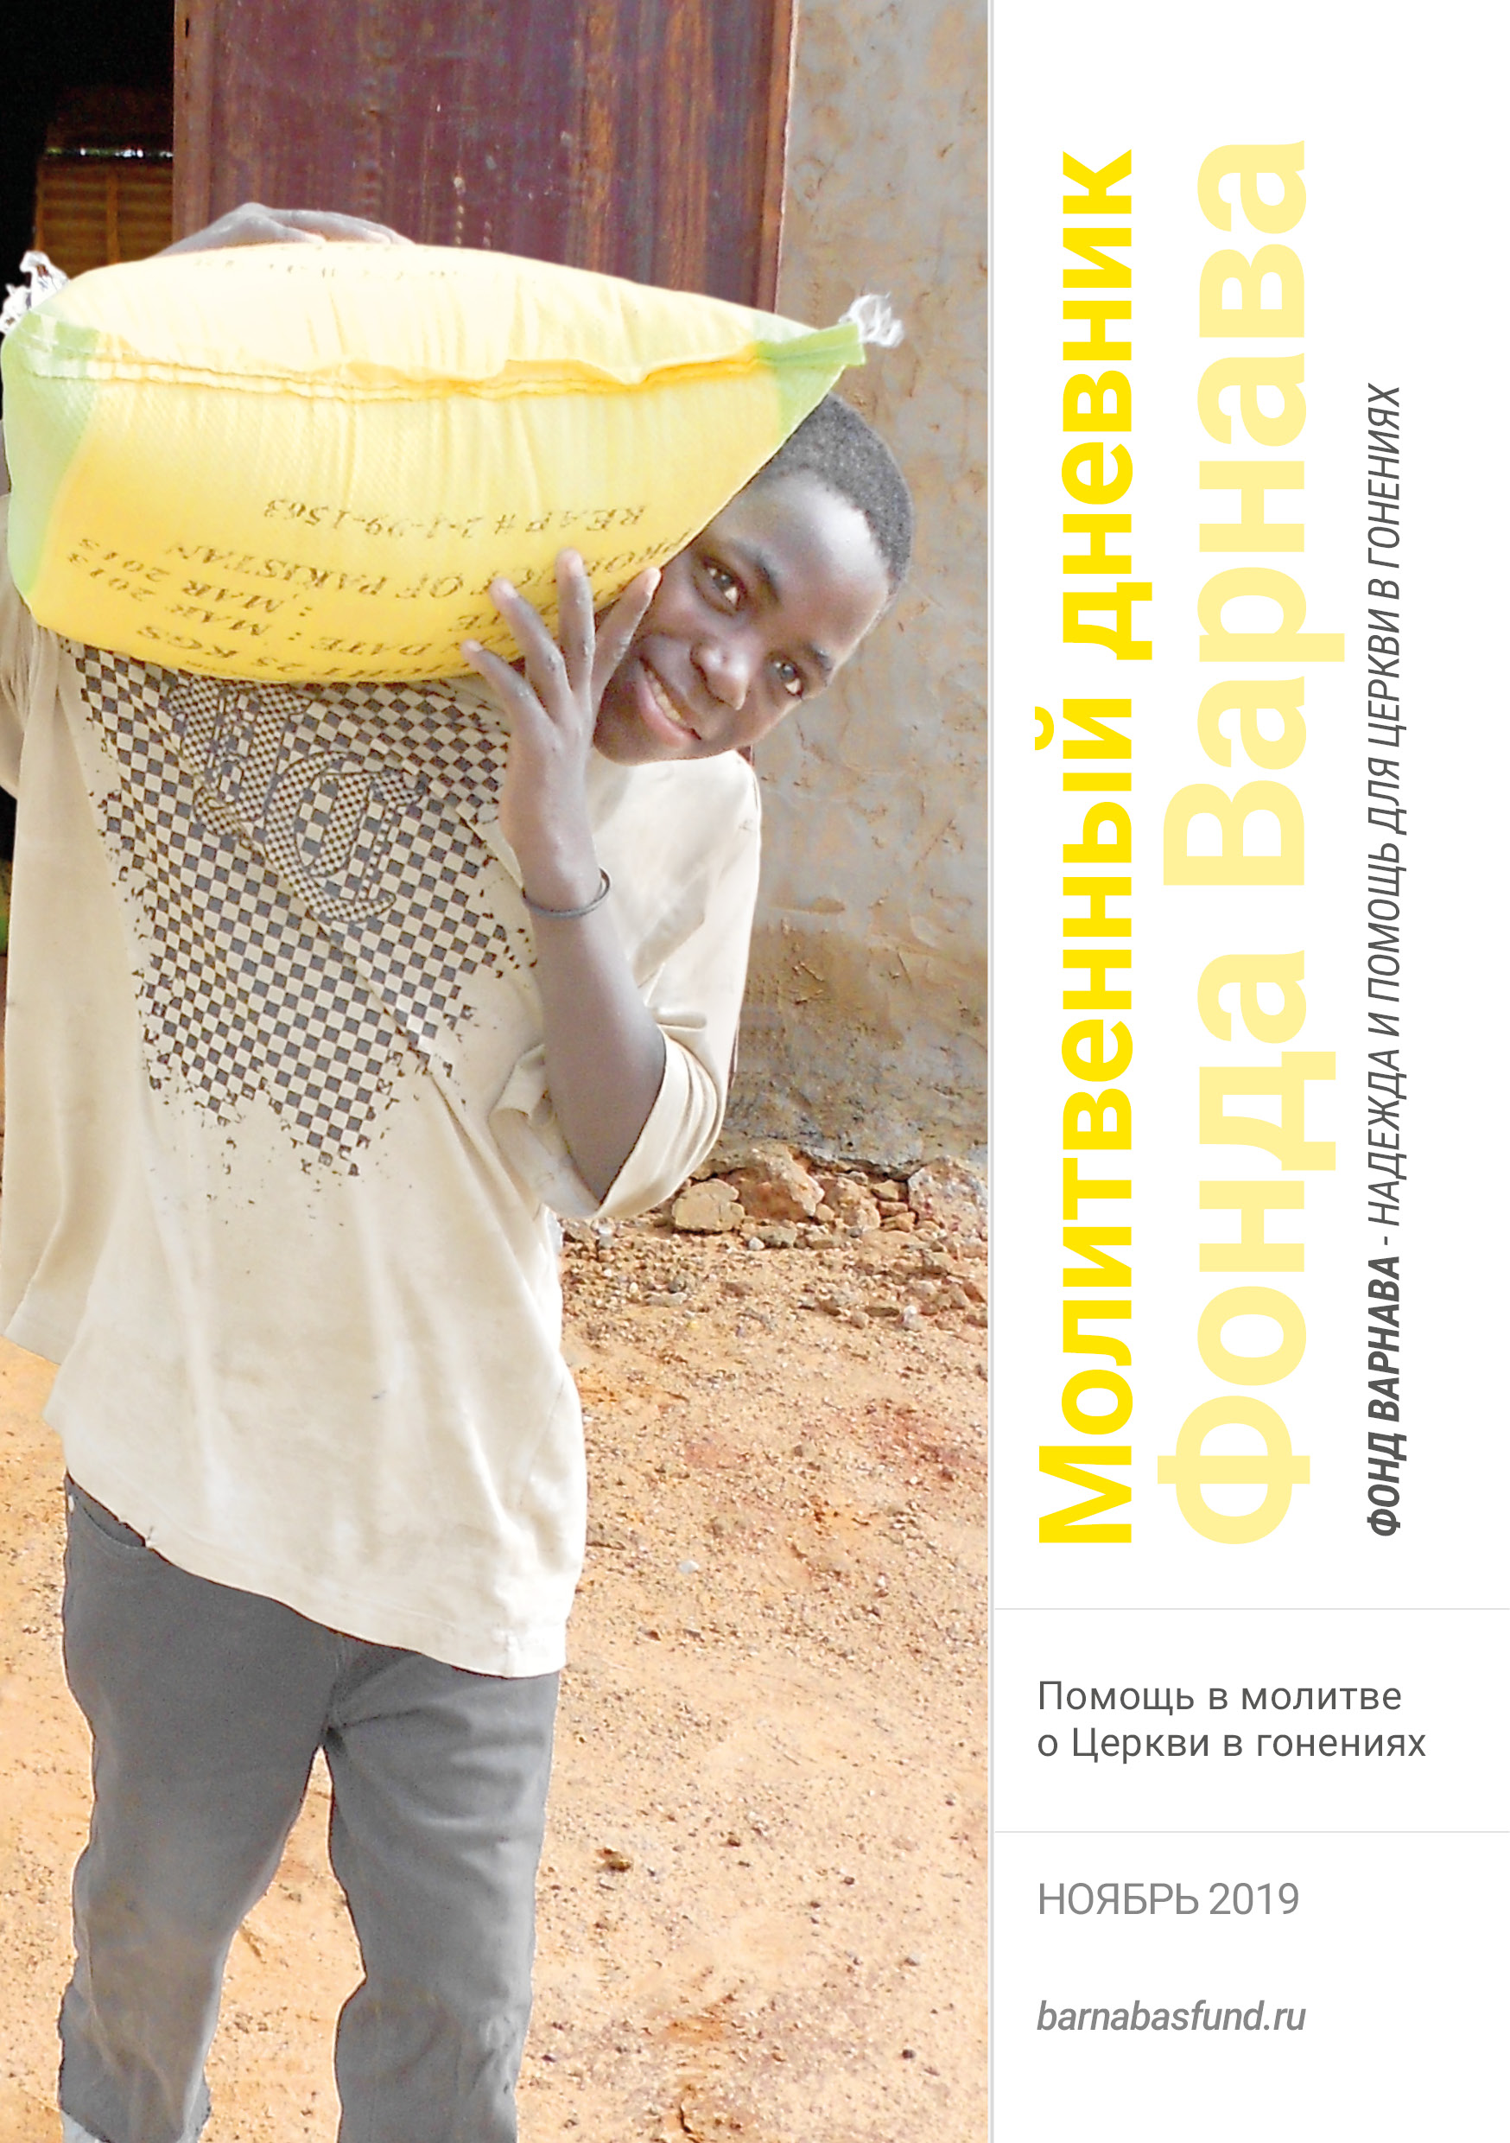МОЛИТВЕННЫЙ ДНЕВНИК
НОЯБРЬ-2019

Благодарим вас за молитвы о наших братьях и сестрах во Христе, переживающих гонения, ваша поддержка очень важна для них. Порой мы вынуждены изменять или опускать их имена из соображений безопасности, и у нас есть всего несколько страниц, чтобы рассказать вам о них. Но Господь знает тех людей и те места, о которых мы молимся. Необязательно ограничиваться словами, в которых выражены молитвенные нужды, молитесь так, как побуждает вас Господь. Каждое воскресенье мы публикуем молитву для примера, вы также можете молиться своими словами.

Пятница 1 ноября 3 сентября в Лахоре (Пакистан) после жестоких пыток в полицейском участке скончался христианин Амир Масих. Он работал садовником и сам пошел в полицейский участок, чтобы дать показания и очистить свое имя, так как его обвиняли в незначительной краже, произошедшей в доме, где он работал. Полицейские пытали его, чтобы тот признался в преступлении, которого не совершал. Брат Амира сказал, что полицейские мочились на него, проклиная за его веру. Насколько известно, в связи с инцидентом возбуждено дело против шестерых полицейских. Пожалуйста, молитесь о семье Амира, чтобы Господь утешил их, защитил и восполнил все их нужды.

Суббота 2 ноября Смерть Амира Масиха (см. выше) получила широкую огласку в Пакистане и вызвала протесты общественности. Спустя пять дней губернатор Лахора Мохаммад Сарвар посетил дом Амира и выразил свои соболезнования скорбящим родственникам. Благодарите Бога за этот значительный шаг — в стране, где христиан презирают и притесняют. Молитесь о том, чтобы те, кто пытал и мучил Амира, ответили по закону за свои издевательства, приведшие к его смерти. Молитесь о прекращении ложных обвинений и насилия в отношении бедных христиан.

Воскресенье 3 ноября
Господь Иисус,
Семья Твоя нага,
Они хотят покрыться.
Отец, одень их.
По богатству Твоей благодати.
Господь Иисус,
Семья Твоя больна,
Они жаждут исцеления.
Отец, уврачуй их.
В Своем неизменном сострадании.
Господь Иисус,
Семья Твоя в темнице,
Им нужна надежда.
Отец, поддержи их
Своей бесконечной верностью.
Вечный и всемилостивый Бог
любви, услышь нашу молитву, во
имя Сына Твоего Иисуса Христа.

Понедельник 4 ноября Стефан Масих остается в пакистанской тюрьме. Его обвинили в серьезном преступлении — в “богохульстве”. Из-за заболевания мозга, которое он получил после невылеченного в детстве заболевания, он теперь не может контролировать поведение и речь. Судебные слушания неоднократно переносились, потому что в назначенный день не являлись нужные люди. Просите, чтобы Бог помог Стефану пережить все это, не страшась и не унывая, ведь Господь Иисус сказал: “В мире будете иметь скорбь; но мужайтесь: Я победил мир” (Иоанна 16:33). Молитесь о том, чтобы Господь сохранил Стефана в тюрьме, дал мудрости его адвокатам, и просите, чтобы все обвинения были вскоре сняты с него и он был освобожден.

Вторник 5 ноября “Антиконверсионные законы стали инструментом для притеснения беззащитных христиан”, — сказал Саджан Джордж, президент Всемирного совета индийских христиан в своем выступлении после. Накануне, в августе, штат Химачал-Прадеш принял новый строгий закон, заменивший собой антиконверсионный закон 2006 года, который, как и другие законы в других штатах Индии, использовался для ложных обвинений христианских проповедников в том, что они используют силу и хитрость, чтобы привлечь людей к христианству. Новый закон, принятый в Химачал-Прадеш, расширяет список запрещенных методов и увеличивает максимальный тюремный срок до семи лет (при попытке обратить в христианство женщин, детей или далитов). Молитесь о христианах в штате Химачал-Прадеш и других штатах Индии, чтобы они продолжали нести евангелие, проявляя в этом стойкость и мудрость, и чтобы Господь и дальше созидал Церковь Свою на этой земле.

Среда 6 ноября Правительство Индии требует от сотрудников благотворительных организаций, получающих пожертвования из-за границы, давать расписку, что они не будут участвовать ни в какой религиозной проповеди. Христианские служители в Индии опасаются, что это постановление нацелено против христианского служения бедным и отверженным. Когда власти приказали Петру и Иоанну “…не говорить и не учить о имени Иисуса…”, апостолы ответили: “…судите, справедливо ли пред Богом слушать вас более, нежели Бога? Мы не можем не говорить того, что видели и слышали” (Деяния 4:18-20). Молитесь о том, чтобы Дух Святой дал мудрость христианским работникам Индии и научил их, что и как говорить в этой ситуации.

Четверг 7 ноября Благодарите Господа за завершение строительства очередной серии домов для преследуемых сантальских христиан в Бангладеш. При поддержке сторонников Фонда Варнава было построено 50 однокомнатных домов. Прошло три года с того момента, как деревянные постройки, в которых жили эти сантальские христиане, были сожжены полицейскими и местными мусульманами. Тогда по меньшей мере 5,000 христиан оказались без крова и средств к существованию. В этих новых кирпичных домах, построенных на участке, принадлежащем церкви, они будут чувствовать себя защищенно. Кроме этого, теперь они живут рядом с церковью, так что смогут посещать ее регулярно. Молитесь о том, чтобы эта помощь от верующих со всего мира стала для них большим ободрением и укрепила их веру.

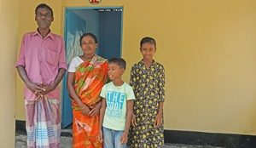
Сантальские христиане Джахидул и его семья перед своим новым кирпичным домом, построенном при поддержке сторонников Фонда Варнава

Пятница 8 ноября Христиане рохинджа в телефонных звонках в Фонд Варнава постоянно просят о молитвенной поддержке. Они просят молиться о сотнях христиан народности рохинджа, живущих в окружении мусульман в лагерях беженцев в Бангладеш. Все эти беженцы пострадали у себя на родине от жестоких гонений со стороны правительства Мьянмы. Но кроме этого христианские беженцы страдают от дискриминации и физических нападок от радикально настроенных мусульман в лагерях. Толпы экстремистов бросают камни в их дома, они уже разрушили бамбуковую церковь и христианскую школу. Руководство лагеря ничего не предпринимают никаких мер, чтобы помочь беззащитным христианам. При распределении гумпомощи от международных благотворительных организаций христиане остаются в стороне, не получая продовольствия, одеял и другие предметов первой необходимости. Фонд Варнава направляет помощь непосредственно им.

Суббота 9 ноября 15 декабря прошлого года телестанция рохинджа в одной из своих трансляций передала угрозы со стороны мусульманских беженцев народности рохинджа в адрес христиан, находящихся в лагере. “У нас очень горячая кровь”, — сказал один из мусульман. Мусульмане были очень разгневаны тем, что некоторые из них последовали за Христом, и стали распространять слухи, будто христиане дают деньги тем, кто обратится в их веру. Они потребовали, чтобы христиан выгнали из лагерей. Прошел уже почти год, и христиане, слава Богу, все еще остаются в лагерях. Молитесь о том, чтобы Господь сохранил их в безопасности и умножил их — чтобы еще многие люди народности рохинджа посвятили свою жизнь Господу и Спасителю Иисусу.

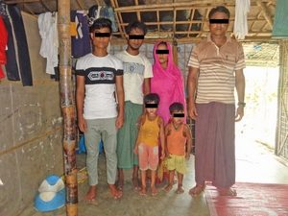
Христиане рохинджа в лагере для беженцев в Бангладеш

Воскресенье 10 ноября Господи Боже, мы благодарим Тебя за отвеченные молитвы о христианах Узбекистана — одной из самых сложных для христиан стран Центральной Азии. Мы рады, что за последние три года отношение к христианской деятельности стало более терпимым, а штрафы снизились. Но все же наши братья и сестры до сих пор сталкиваются с большими ограничениями в проповеди евангелия и проведении богослужений. Мы знаем, что многие также страдают от отвержения со стороны родственников-мусульман и нередко терпят физические нападки. Даруй им Свою благодать и мудрость, терпение и стойкость. Пусть их любовь и миролюбие смягчит сердца их гонителей и прославит нашего Господа Иисуса Христа, во имя Которого мы просим об этом.

Понедельник 11 ноября Несколько христиан в одной московской церкви начали служение помощи алко- и наркозависимым. За годы этого служения, с Божьей помощью, уже сотни людей получили освобождение от зависимости. На свои собственные деньги верующие арендовали помещения и жили вместе с этими людьми одной общиной, уча их Слову Божьему. Но в январе 2017 года четверо христиан, участвовавших в этом служении, были арестованы по обвинению в похищении зависимых и удержанию их в качестве “рабов”. Два с половиной года спустя суд признал их виновными, и они были приговорены к лишению свободы на срок от пяти до восьми лет в исправительной колонии (бывает, даже убийцам дают меньший срок). Их адвокаты подали апелляцию, но, скорее всего, вряд ли удастся оспорить приговор. Но молитесь, чтобы Бог вмешался и даровал избавление нашим четверым братьям.

Вторник 12 ноября 2 августа в Котабато на юге Филиппин 51-летний пастор Эрнесто Эстрелла был застрелен неизвестными на мотоциклах. Этот регион страны находится под юрисдикцией Автономного региона Бангсаморо, где проживают много мусульман. Лидеры церкви взывают о правосудии, оплакивая смерть пастора Эрнесто и осуждая “идеологию смерти” и “культуру безнаказанности”, царящие на Филиппинах. Они призвали всех христиан “сплотиться во имя Христа и защищать ценность человеческой жизни, дарованной Богом, а также достоинство и права человека”. Молитесь о филиппинских христианах, чтобы в этой стране было благочестивое правительство и царило правосудие.

Среда 13 ноября Двум специалистам по изготовлению взрывных устройств удалось проскользнуть из Шри-Ланки на Филиппины, по некоторым сообщениям, для подготовки членов радикальной исламистской группировки под названием Suyuful Khilafa Fi Luzon (“Солдаты халифата в Лусоне”). В ее состав входят филиппинцы, перешедшие из христианства в ислам. Эти двое из Шри-Ланки тоже, как оказалось, являются обращенными в ислам и гражданами Филиппин. Их план, по всей видимости, заключается в том, чтобы готовить теракты против церквей в Лусоне на севере страны, где проживает основное христианское население Филиппин. Молитесь о том, чтобы Господь, по милости Своей, не допустил этого.

Четверг 14 ноября 4 августа на Шри-Ланке три буддистских монаха жестоко избили студента библейского колледжа. Нападение произошло сразу после воскресного богослужения, проходившего в частном доме. Пострадавшему потребовалась медицинская помощь и лечение в больнице. Старший руководитель церкви отреагировал на это следующим заявлением на Фейсбуке: “Я заверяю всех буддистов Шри-Ланки, что мы, христиане, будем сохранять спокойствие и мир посреди всех гонений, с которыми мы сталкиваемся сегодня на Шри-Ланке. Я смиренно призываю вас к добрым отношениям с христианами, рядом с которыми вы живете”. Служитель также выразил опасения по поводу бездействия полиции после этого нападения. Молитесь о том, чтобы люди всех национальностей и религий были на Шри-Ланке равноправными гражданами.

Пятница 15 ноября Завтра на Шри-Ланке запланированы президентские выборы. В той стране есть строгое разделение между двумя этническими группами: сингалами (их большинство, и они, в основном, буддисты) и тамилами (их меньшинство). Оба главных кандидата на пост президента — убежденные буддисты. Лидирует из них (на данный момент) — Готабая Раджапакса. Его называют “спасителем сингальского буддистского народа”. Однако ему предъявлены судебные обвинения в связи со смертью одного редактора и пытками тамильского боевика. Когда он занимал пост секретаря Министерства обороны, он сыграл немаловажную роль во введении ряда правил и ограничений для церквей. Но несмотря на все это многие буддистские лидеры и некоторые христианские лидеры (помня об ужасном насилии, которое организовали исламисты против христиан на Пасху-2019) поддерживают его в надежде, что ему удастся сдерживать исламский терроризм на Шри-Ланке. Молитесь о том, чтобы свершилась воля Божья и лидером страны стал тот, кого Господь посчитает нужным поставить.

Суббота 16 ноября Небольшие и молодые общины христиан в Таджикистане, состоящие из бывших мусульман, нуждаются в собственных кладбищах, поскольку на общих кладбищах очень часто им запрещают хоронить. На мусульманских им не разрешают мусульмане, а на христианских — христиане других деноминаций. В одном из регионов страны верующие подали прошение в местные органы власти, чтобы им выделили участок земли под эти нужды. Пожалуйста, поддержите христиан Таджикистана в молитве, чтобы эта просьба была удовлетворена и нужда была восполнена. Они также просят молиться о Божьем водительстве, чтобы Он все усмотрел, так как некоторые хотят уехать в другие города и деревни, чтобы нести там евангелие.

Воскресенье 17 ноября Господь Иисус Христос, мы приносим Тебе на руках молитвы детей из христианских семей в Таджикистане, которым закон запрещает посещать церковь и принимать участие в какой-либо общественной христианской деятельности. Вот уже больше восьми лет эти детки не могут посещать Воскресную школу и богослужения, разве что домашние собрания. Пожалуйста, укрепи их и их детскую веру, ведь Ты сказал, что таковых есть Царствие Божие (Матфея 19:14). Благослови их родителей мудростью и стойкостью в их стремлении воспитывать детей в духе христианства, чтобы они стали зрелыми верующими. Помоги им верно доносить им слово истины (2 Тимофею 2:15) и являть им пример, показывая в своей жизни плод Духа (Галатам 5:22-23).

Понедельник 18 ноября По мнению Александра Солженицына (1918-2008 гг.), “…в философской системе и в психологическом стержне Маркса и Ленина ненависть к Богу — главный движущий импульс, первее всех политических и экономических притязаний. Воинствующий атеизм — это не деталь, не периферия, не побочное следствие коммунистической политики, но главный винт ее”. Советского Союза — первой коммунистической страны, в которой жил и страдал Солженицын, уже давно нет. Но сегодня коммунизм процветает на Кубе, в Китае, Вьетнаме, Эритрее, Лаосе и Северной Корее. Во всех этих государствах христиане в разной степени страдают от давления и гонений. Молитесь о наших братьях и сестрах, чтобы радость пред Господом была укреплением для них.

Вторник 19 ноября В эритрейских тюрьмах находится много христиан, некоторым приходится очень тяжело работать, живя на скудных пайках по многу лет. Многие осуждены без суда и следствия. Особенно жестокому обращению подвергаются пасторы и те, кто прошел богословские курсы — им дают более продолжительные сроки и подвергают сильнейшим избиениям. Те заключенные, у кого найдут при себе Библию, жестоко наказываются. Иногда арестовывают даже детей. Молитесь о том, чтобы каждый, от мала до велика, ощутил рядом чуткое и любящее Божье присутствие, которое поддержит их в любых обстоятельствах.

Среда 20 ноября Десятки тысяч эритрейских христиан живут сейчас в Израиле. Несколько лет назад после очень тяжелого и рискованного пути, который не все пережили, они прибыли в Израиль в поисках безопасности и свободы, чтобы спокойно следовать своей вере. Свободу они получили, но теперь их жизнь стала очень сложной и тяжелой. Многие местные израильтяне оказывают им помощь, давая им еду и одежду. Благодарите Господа за их жертвенное и сострадающее сердце. Молитесь о наших эритрейских братьях и сестрах в Израиле, чтобы Бог дал им терпение и силы все переносить, сохраняя надежду и упование на Господа.

Четверг 21 ноября Фонд Варнава оказывает поддержку эритрейским христианам, поставляя им Библии и оказывая разную практическую помощь. Сейчас, в рамках нашего проекта «Операция Прибежище» мы начали эвакуировать их и перевозить в Австралию. Благодарите Бога за расположение правительства Австралии, которое согласилось дать визы, а также за щедрость и жертвенность сторонников Фонда Варнава в помощи оплаты перелетов. В рамках проекта «Операция Прибежище» мы уже эвакуировали 2,405 иракских и сирийских христиан, за что мы благодарны Господу. Молитесь о том, чтобы Бог благословил этот проект, направленный на помощь христианам в Эритрее и других странах Африки, страдающих от гонений за свою веру.

Пятница 22 ноября Пожалуйста, молитесь о христианах Индонезии, которые занимаются организацией новых церквей в отдаленных районах страны. Они сталкиваются с большим противодействием и преследованиями — и не только со стороны мусульманских экстремистов, но и со стороны анимистов, использующих оккультные практики. Они постоянно слышат угрозы и страдают от дискриминации. Например, в школах их детям занижают оценки и лишают их возможности на дальнейшее образование. Местные власти не дают церквям официального разрешения и запрещают христианские праздники. Даже их письма перехватывают.

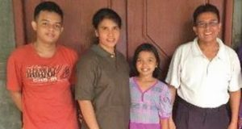
Семья служителя, организующего церкви в Индонезии
Молитесь об этих христианах, чтобы у них было мужество и стойкость, когда они сталкиваются с такими ситуациями в повседневной жизни, и чтобы они не унывали. Благодарите Бога за новообращенных и за рост церкви в Индонезии.

Суббота 23 ноября В воскресенье 25 августа полиция Индонезии принудительно закрыла церковное здание в провинции Риау на острове Суматре. Община пыталась проводить богослужения в палатке рядом с церковью, но полиция запретила и это. Подобные инциденты происходят во многих регионах Индонезии — стране, где самая крупная община мусульман в мире. Молитесь об этой общине, чтобы верующие нашли способ собираться вместе на богослужения и помогали друг другу возрастать в вере.

Воскресенье 24 ноября Боже, мы благодарим Тебя за чудо воплощения, что Слово Твое стало плотью и обитало с нами, полное благодати и истины (Иоанна 1:14). Мы благодарим Тебя также за Слово Твое, которое Ты оставил нам, — оно учит нас стойкости и приносит утешение и надежду. Мы молимся сегодня о тысячах гонимых христиан в отдаленных регионах Юго-Восточной Азии, у которых почти нет доступа к Писанию. У некоторых всего одна Библия на всю деревню, многие пользуются переписанными от руки отрывками. Утешь их и укрепи Духом Твоим. Умножь их веру и любовь к Господу нашему Иисусу — тому Слову, Которое стало плотью, — во имя Его мы молимся.

Понедельник 25 ноября В Таиланде больше 90% населения — буддисты. Буддизм считается очень важной частью самосознания тайцев. Христиане составляют меньше 1% населения. Многие христиане не тайцы по национальности. Они китайцы или принадлежат к этническим меньшинствам, проживающим в северных племенных регионах. На юге силен ислам. Церкви и проповедники могут действовать в Таиланде свободно, но перешедшие из буддизма в христианство часто становятся изгоями, общество отвергает их из-за принятия ими “чужой” религии. Славьте Бога за свободу, которой пользуются христиане Таиланда, и молитесь об ободрении и вдохновении тех, кто потерял свою семью, оставя буддизм и последовав за Христом.

Вторник 26 ноября Многие христиане Пакистана бежали в Таиланд, спасаясь от гонений у себя на родине, и оказались там в своего рода заточении. В Таиланде они столкнулись с новыми проблемами. Их содержат в центре задержания мигрантов, который похож на тюрьму. Молитесь о Божьем водительстве для них и восполнении их нужд. Таиланд не подписывал Конвенцию ООН о правах беженцев 1951 года и потому не делает различия между просителями убежища и обычными иммигрантами.

Среда 27 ноября 23 августа во время нападения на Богу в Демократической республике Конго (ДРК) были похищены свыше двухсот человек, включая женщин и детей. В этом регионе проживают, в основном, христиане. Кроме этого исламисты разграбили церковную клинику. Правительственные силы не смогли их остановить. Экстремисты принадлежат вооруженной радикальной группировке ОДС (“Объединенные демократические силы”), которая действует в этом регионе больше двадцати лет. “Люди напуганы”, — говорит глава местной епархии. Молитесь о христианах в ДРК, чтобы они были сильны и мужественны, отложив всякий страх, и помнили, что с ними Господь (Иисус Навин 1:9).

Четверг 28 ноября Премьер-министр Мали выразил свои опасения, что поскольку террористическая группировка ИГИЛ ослабляет Ближний Восток, это “может привести к перемещению джихадистов в регион Сахель”. Исламистский терроризм уже усиливается в регионе Сахель — это регион Африки между пустыней Сахара и саванной. Мали уже много лет страдает от исламистского экстремизма. В 2012 году объединенные силы исламистов и этнических туарегов оттеснили правительственные войска с севера и установили там строгий шариат, и только через год они потерпели поражение. Мали остается важным опорным пунктом для многих вооруженных исламистских группировок, которые часто нападают на христиан Мали и других стран. Молитесь о правительстве Мали, чтобы ему удалось положить конец насилию и нетерпимости в этой стране.

Пятница 29 ноября Терроризм пришел в Буркина-Фасо в 2015 году, а в 2019 году главной мишенью джихадистов стали христиане. В этом году там произошла серия нападений на церкви и христианские мероприятия, были убиты по меньшей мере 59 наших братьев и сестер. В одном из инцидентов террористы захватили группу людей и обыскали их личные вещи на предмет каких-то признаков того, что они христиане. У семерых были найдены Новые Заветы, крестики и другие вещи, указывающие на их принадлежность к христианству, — их убили, а остальных отпустили. “Они заявили, что подобное ждет всех христиан в стране … если они не станут мусульманами”, — сказал наш местный источник. Молитесь о христианах Буркина-Фасо, чтобы они стойко свидетельствовали о Христе и не возлюбили души своей даже перед лицом смерти (Откровение 12:11).

Суббота 30 ноября “Прекратите проводить церковные богослужения и обратитесь в ислам, ты и твоя община, или мы придем и убьем тебя”. Такое сообщение с угрозами получил один из пасторов в Буркина-Фасо. Он и его семья бежали, а уже через несколько часов после их ухода пришли террористы, были убиты четверо христиан. Террористы постоянно угрожают христианам Буркина-Фасо и ставят их перед выбором: обратиться в ислам, бежать или умереть.

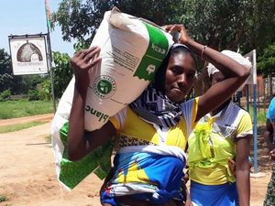
Продовольственная помощь от Фонда Варнава христианам Буркина-Фасо, спасающихся бегством от исламистов

Тысячи верующих уже бежали, оставив свои дома. Большинство людей в этой бедной стране питаются за счет выращивания собственного урожая, поэтому уходя со своей земли они обрекают себя на голод. Благодарите Господа за их верность и за щедрость сторонников Фонда Варнава, благодаря пожертвованиям которых мы предоставляем продовольственную помощь, одежду, мыло и другие предметы первой необходимости этим нуждающимся христианам.

BARNABASFUND.RU НОЯБРЬ-2019

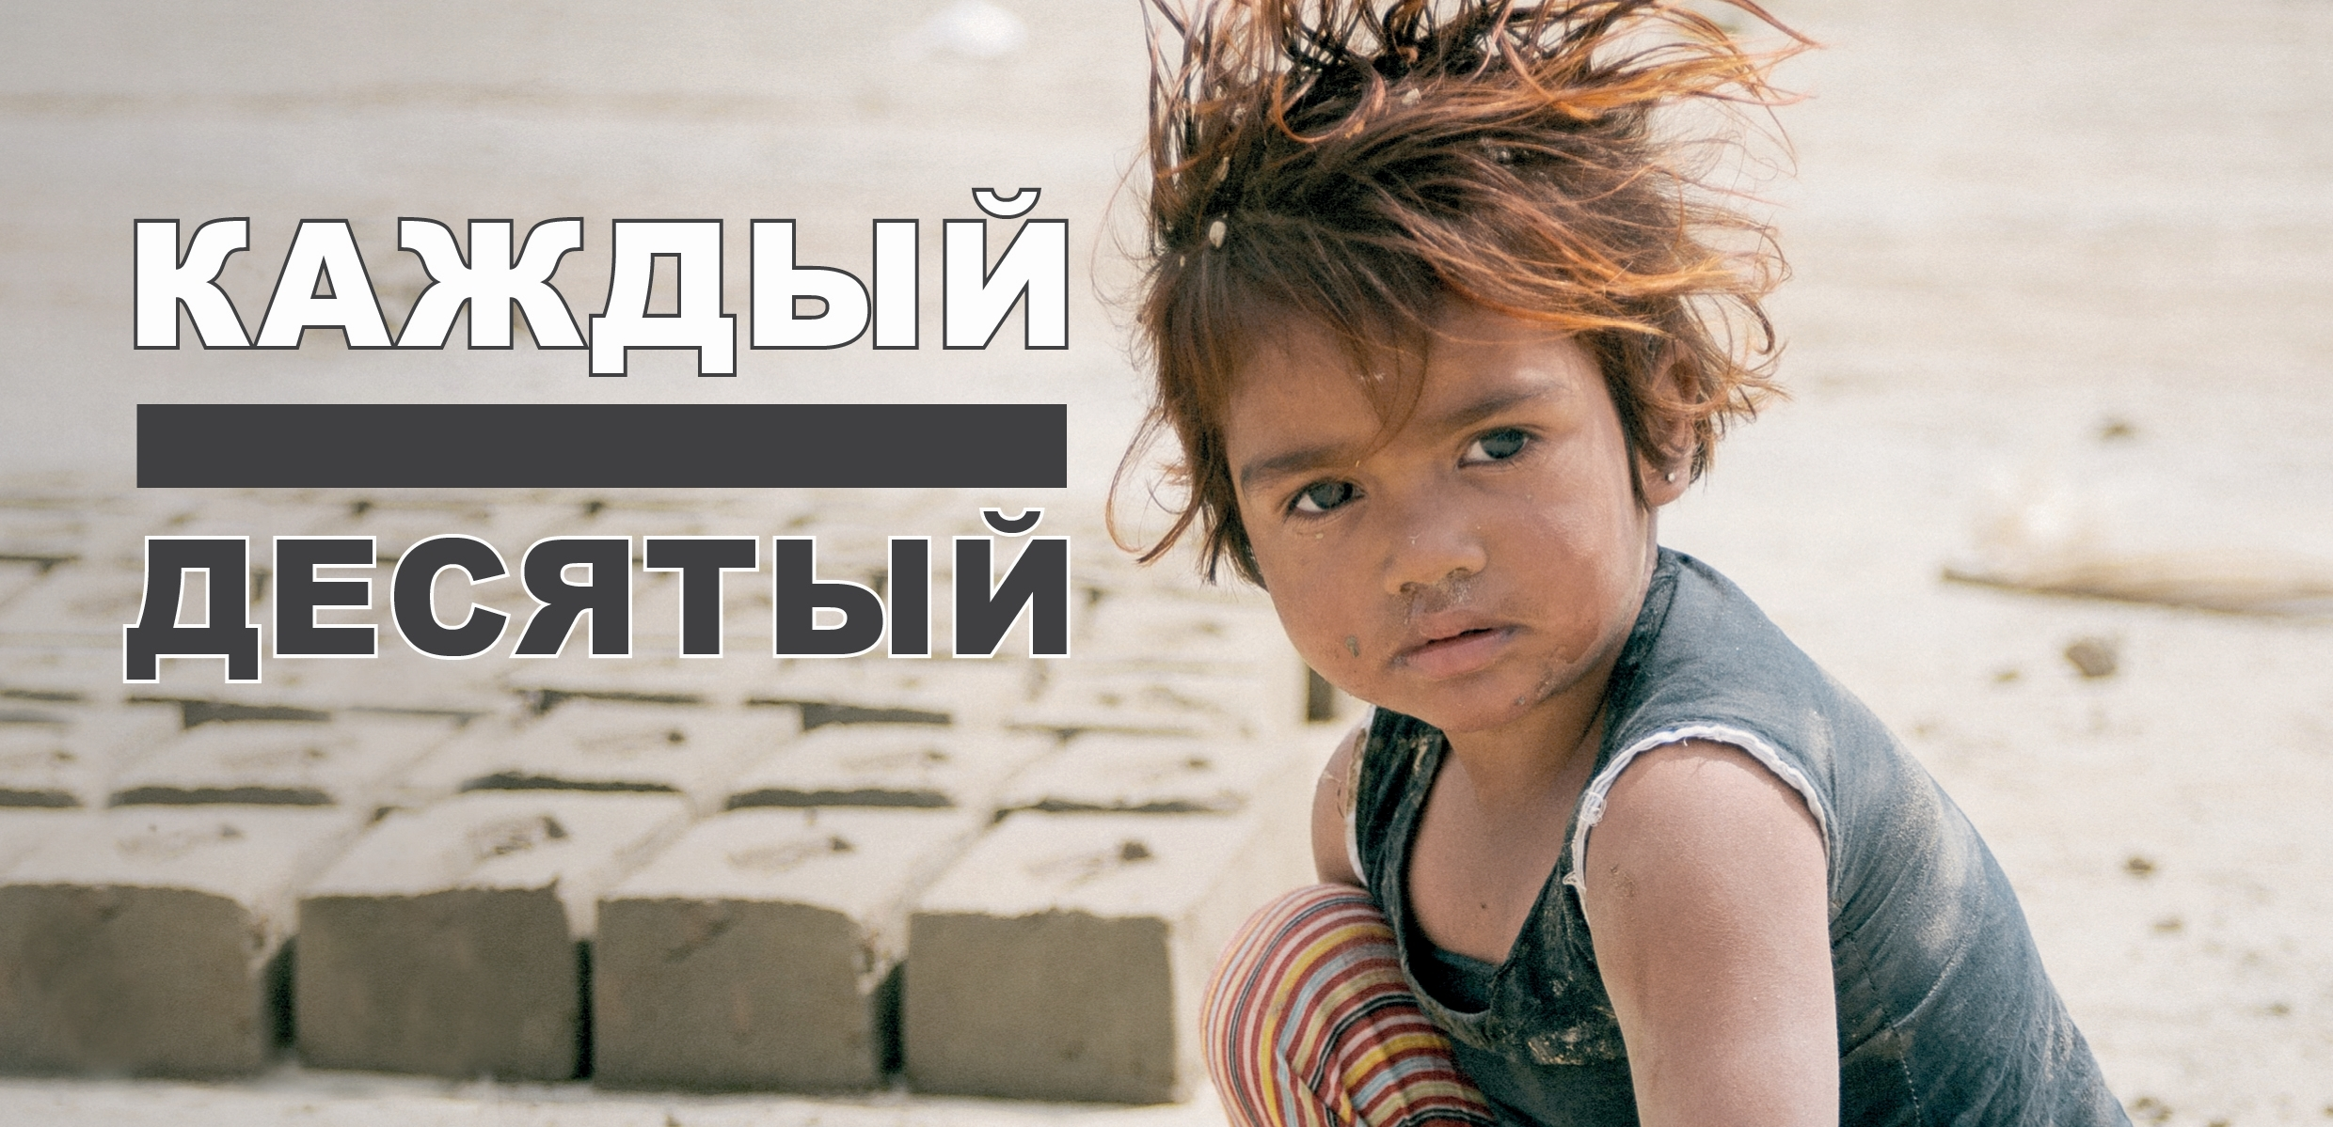

BARNABASFUND.RU/SC2019

